华南农业大学毕业前考试试卷
考试时间: 2010年4月 考试科目：概率论
考试类型：（闭卷） 考试时间： 120 分钟
学号 姓名 年级专业
题号 | 一 | 二 | 三 | 四 | 五 | 六 | 七 | 八 | 总分
得分
评阅人

一、 选择题（每小题3分，共15分）
1、设则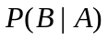＝（ ）
2、设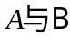互不相容,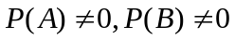，则结论肯定正确的是 ( )
A、 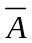与 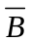互不相容 B、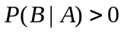
C、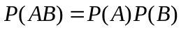 D、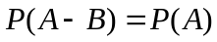
3、已知随机变量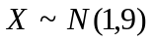，则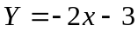服从 （ ）
A、N(-5，18) B、N(-5，-18) C、N(-5，36) D、N(-5，33)
4、设随机变量、都服从正态分布，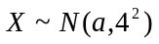、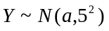，记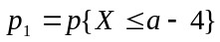，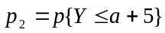，则（ ）
. 对任何实数，都有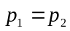 . 对任何实数，都有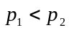
. 对任何实数，都有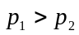 . 只有对的个别值，才有
5、设随机变量的方差均存在，且不为0，则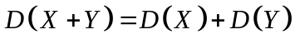是与相互独立的（ ）
A、充分条件，但不是必要条件 B、必要条件，但不是充分条件
C、充分必要条件 D、以上均不成立

二、填空题（每小题3分，共21分）
1、已知随机变量X服从参数为2的指数分布，试写出它的密度函数______________。
2、设随机变量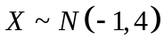，则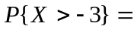 。
3、设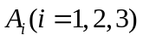表示第i颗种子出芽，试用表示事件“最多二颗种子出芽”为_______________________________________________________。
4、若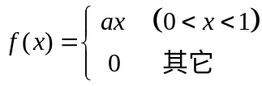为某一连续型随机变量的分布密度函数，则常数 。
5、设离散型随机变量与相互独立，其联合分布律为
 | 0 | 1 | 2
1 | 0.1 | 0.2 | 0.1
2
则常数 。
6、设随机变量的数学期望为2，方差为2，则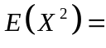 。
7、设随机变量与相互独立，且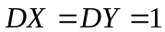，则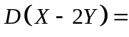 。

三、计算题（本题10分）
两封信随机地投入四个邮筒，求：
- 前两个邮筒没有信的概率；
- 第一个邮筒内只有一封信的概率。

四、计算题（本题10分）
某商店收进甲厂生产的产品30箱，乙厂生产的同种产品20箱，甲厂每箱装100个，废品率为0.06，乙厂每箱装120个，废品率为0.05 ，求
1、任取一箱，从中任取一个为废品的概率；
2、若就所有产品开箱混放，求任取一个为废品的概率。

五、计算题（本题7分）
设随机变量具有概率密度
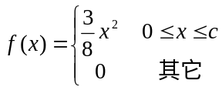
试确定常数，并求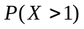。

六、计算题（本题10分）
某市举行大学生数学竞赛，设参赛者的成绩服从正态分布，其均值为66.8分，均方差为12.5分，现按上，中，下把成绩分成三等，它们所占的比例分别为25％，50％，
25％，求中等参赛者的分数限。（已知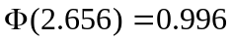, 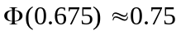）

七、计算题（本题15分）
设平面区域为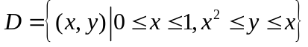，二维随机变量(X,Y)在该区域上服从均匀分布；
- 求(X,Y)的联合密度函数；（4分）
- 求关于X和关于Y的边缘密度函数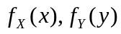，并问X、Y是否独立？（7分）
- 求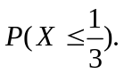（4分）

八、计算题（本题12分）
假定连续型随机变量X的概率密度函数为：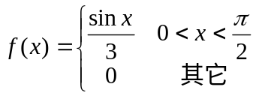，求
1、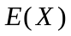和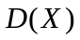；
2、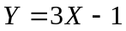的概率密度函数

